МБДОУ Кашарский детский сад №2 «Сказка»

Открытая прогулка в старшей группе «Радуга» на тему: «Наблюдение за сезонными изменениями в природе».

Воспитатель: Гаврилова Е. Н.

17.03.2016 г.

*Цели:*

-формировать понятия о смене времён года;

-дать представление об особенностях каждого сезона.

*Ход наблюдения.*

Улеглись в полях метели

В белоснежные метели.

Отдохнуть пришла пора!

У крыльца звенят капели,

Воробьи повеселели,

Гонят зиму со двора! (П. Образцов)

Вопросы детям.

-Какие времена года вы знаете?

-Какое время года на дворе?

-Какие весенние месяцы вы знаете?

-Какой сейчас месяц на дворе?

-Перечислите признаки весны?

-Что произошло со снегом? Посмотрите, ребята, вы сейчас видите снег?

-Как изменяется жизнь человека весной?

-Как люди одевались зимой?

-А как сейчас одеваются?

- А как одеваемся летом? Почему?

Март- первый весенний месяц. 21 марта-день весеннего равноденствия, т. е., когда день по долготе равен ночи. Дальше он будет всё прибывать и прибывать, а ночь уменьшаться.

Март-это весна света. Выдаются такие деньки, когда с утра разойдутся тучи, выглянет солнце и осветит укрытую снегом землю. Вот тут сразу и скажешь, что метелям и вьюгам приходит конец.

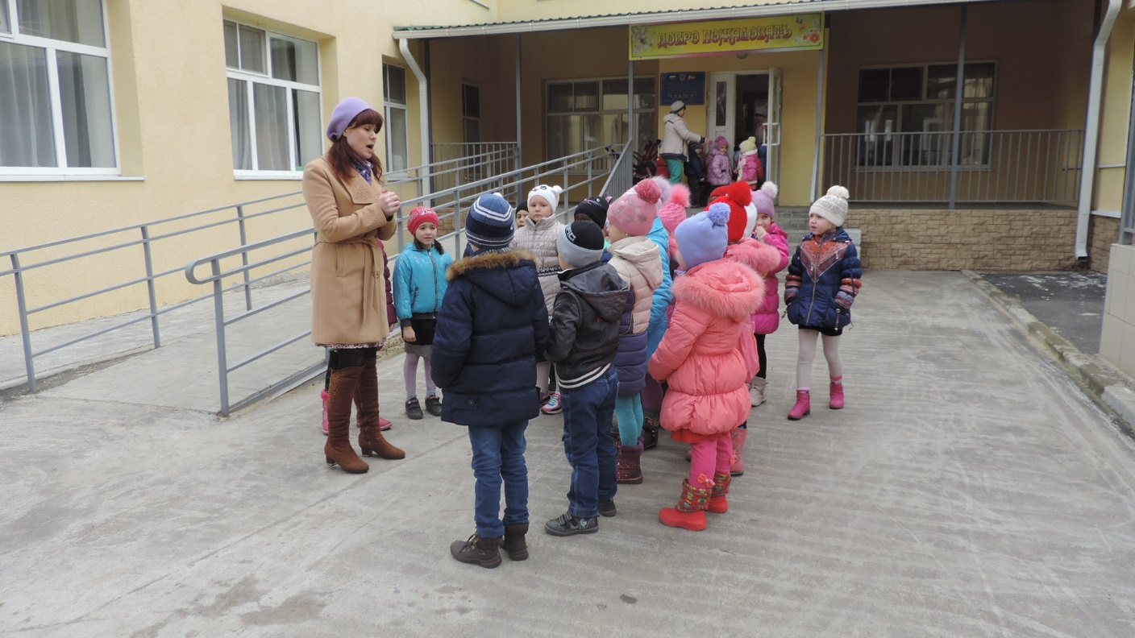

*Подвижные игры.*

«Такси»

Цели:

-учить соблюдать правила игры;

-развивать ловкость и быстроту бега.

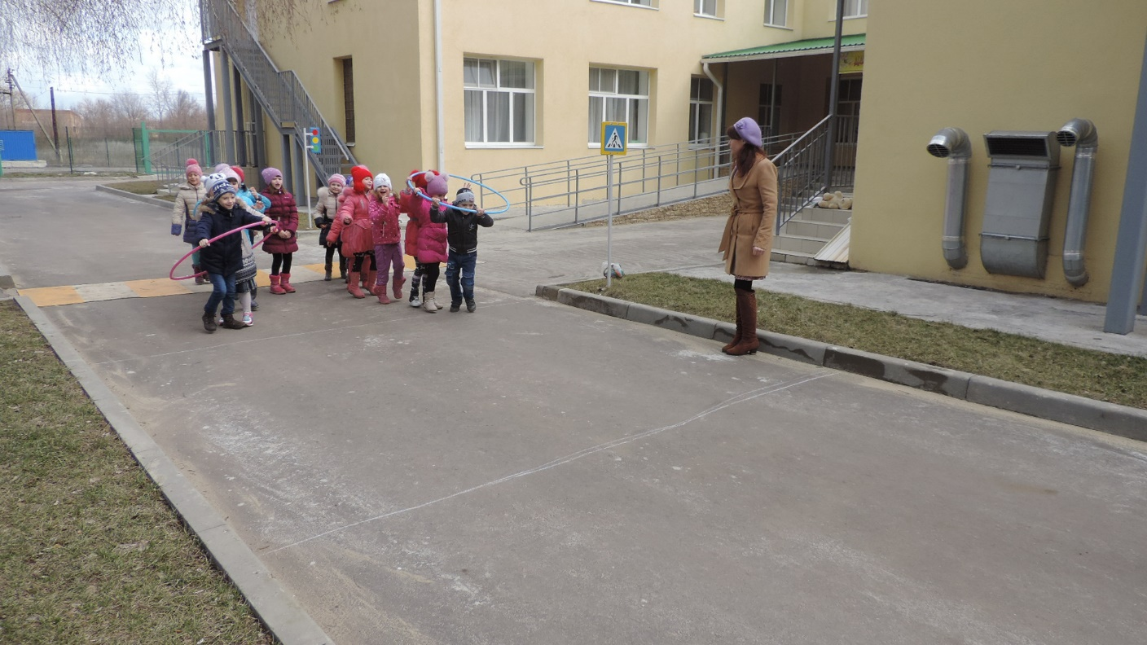

«Автобус»

Цели:

-учить бегать, держась друг за друга, слушать сигнал воспитателя;

-развивать ловкость.

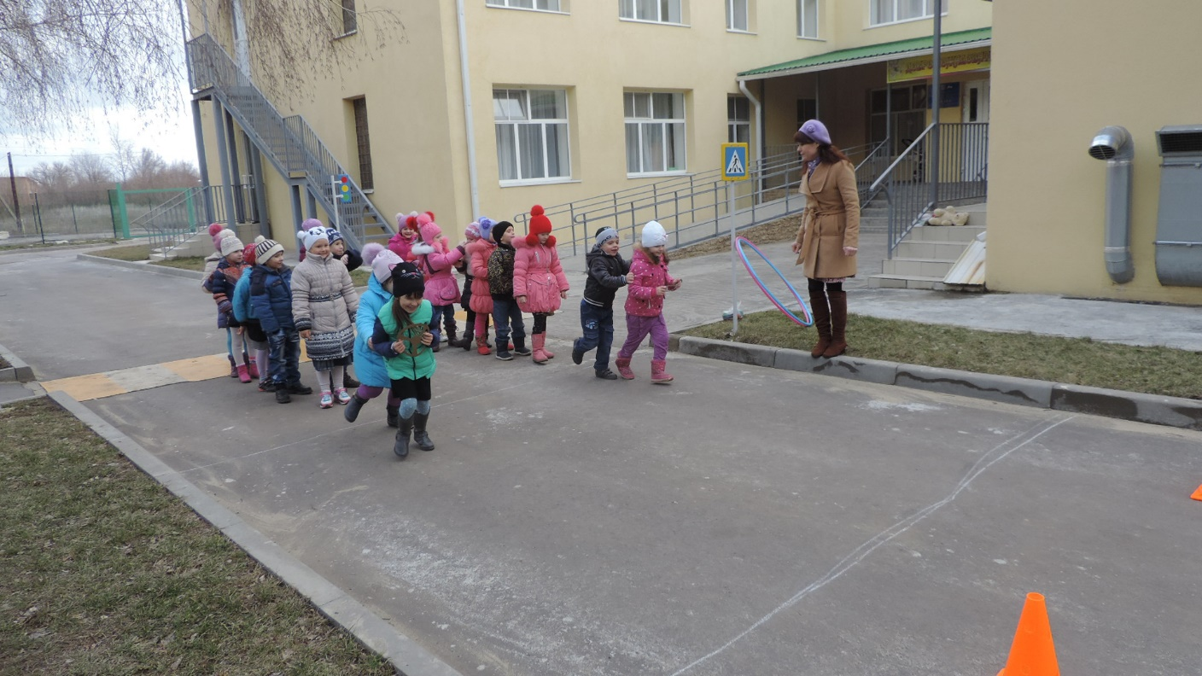

*Индивидуальная работа.*

Развитие движений.

Цель:

- учить прыжкам на одной ноге (правой, левой);

-развивать навыки метания предметов на дальность.

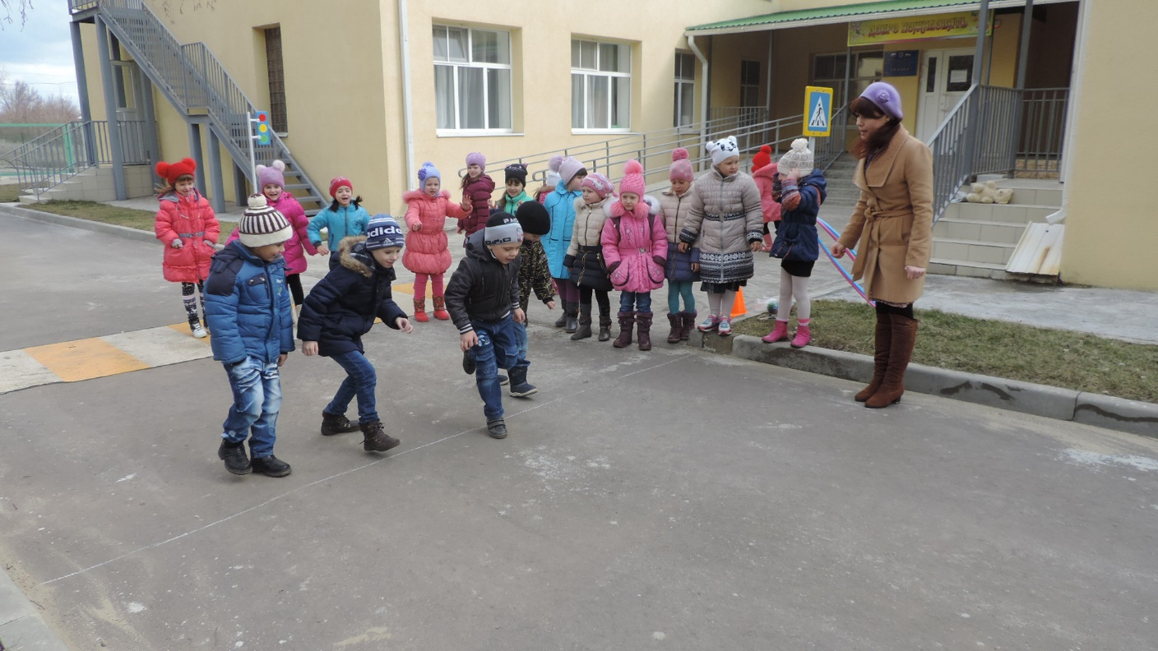

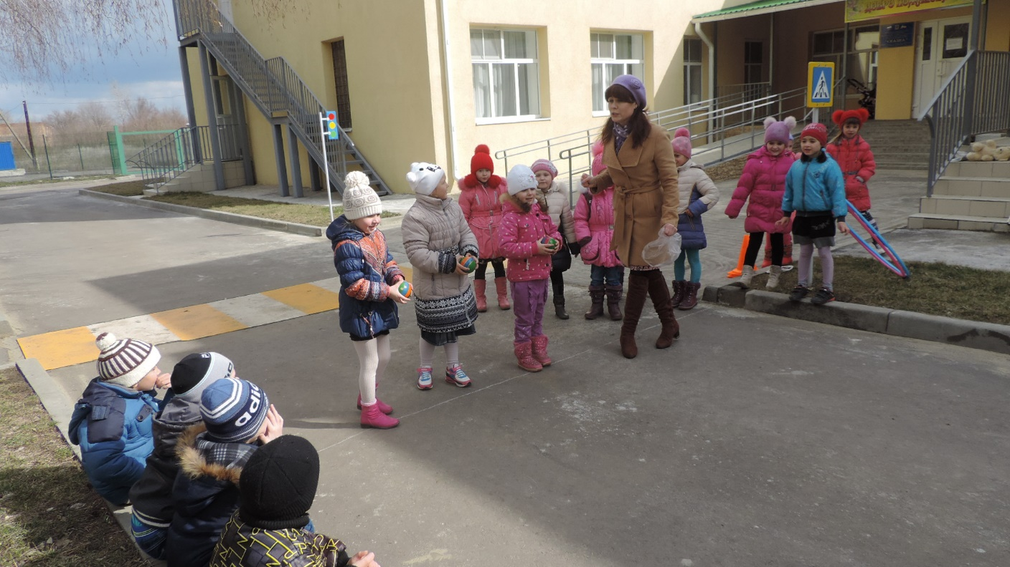

*Трудовая деятельность.*

Очистка участка от веток и шишек.

Цель:

-воспитывать трудолюбие и умение работать коллективно.

